GitHub 命令行操作指导书
--完成仓库初始化工作，并把《项目启动书》&《原型草图》上传至github

1. 前言与准备工作

1.1 什么是Git和GitHub？
- Git：一个版本控制工具，可以在你的电脑上记录谁、在什么时间、修改了文件的哪些内容。
- GitHub：一个存放Git仓库的云端服务器，方便团队成员共享代码。

1.2 环境安装与配置
第一步：安装Git
- Windows：从 https://git-scm.com/downloads 下载安装包（ftp下载地址：），一直点“下一步”即可。安装完成后，在桌面右键会多出两个选项（`Git GUI Here` 和 `Git Bash Here`）。
- macOS/Linux：打开终端，输入 `git --version`，如果没有安装，系统会提示你安装，或者使用命令 `sudo apt install git` (Ubuntu) 。

第二步：配置身份（非常重要）
打开 `Git Bash` (Windows) 或 `终端` (Mac/Linux)，输入以下命令，让Git知道你是谁（这样提交记录才会显示你的名字）：
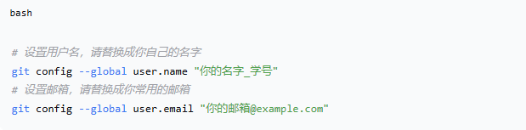

2. 下载工程到本地
2.1 找到仓库地址
1. 浏览器打开 GitHub 项目页面。
2. 点击绿色的 “Code” 按钮。
3. 复制 HTTPS 地址（例如：`https://github.com/用户名/仓库名.git`）。

2.2 执行克隆命令
在本地电脑上，打开 `Git Bash`，先切换到你要存放代码的文件夹（例如 `D:/实验项目/`），然后输入 ：
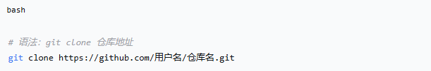

执行完毕后，你会在当前目录下看到一个和仓库名同名的文件夹，里面就是所有的工程文件。

3. 上传一个全新工程

如果你在本地已经写好了代码（比如一个Python或Java实验项目），想第一次把它上传到GitHub上管理。

3.1 在GitHub创建空仓库
1. 登录GitHub，点击右上角 `+` 号，选择 “New repository”。
2. 填写仓库名称。
3. 点击 “Create repository”。

3.2 本地初始化并推送
打开 `Git Bash`，进入你的本地项目文件夹，按顺序执行以下命令 ：

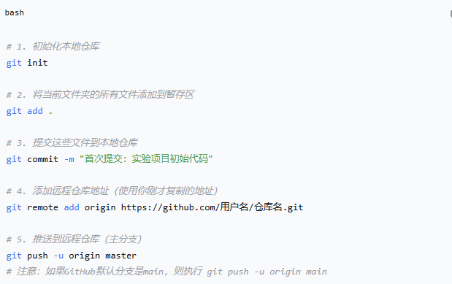

推送到github远程仓库时，如果是首次上传，需要输入github用户名和密码，请输入个人在github的用户名和密码。
执行完最后一步，刷新GitHub页面，你的代码就应该在上面了。

4. 常规开发流程

4.1 查看当前状态
随时可以用这个命令查看哪些文件被修改了 ：
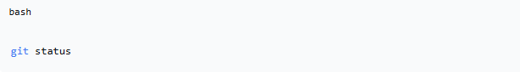
4.2 添加文件/更新文件
当你修改了代码，或者新建了几个文件（例如 `项目启动书.doc`），需要先添加 ：

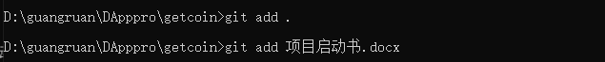

4.3 提交到本地仓库
添加之后，需要提交生成一个版本记录 ：
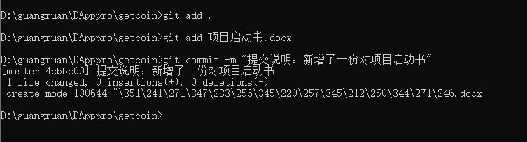

4.4 推送到远程服务器
将本地的提交同步到GitHub上，这样老师或队友才能看到 ：
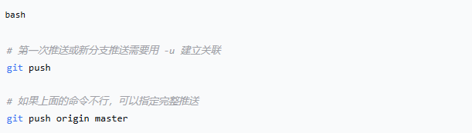

4.5 下载/更新最新代码
如果老师或队友修改了代码并推送到了GitHub，你需要把最新的代码拉取下来 ：
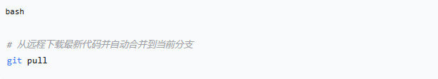建议：在每次开始写代码前，先执行 `git pull`，确保你是在最新代码的基础上修改，避免冲突。

5. 分支管理

在实验中，分支常用于尝试新功能或修复Bug，而不影响主代码。

5.1 查看分支
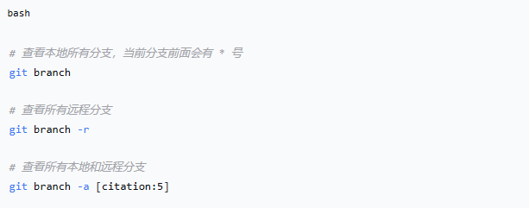
5.2 创建新分支
假设你想开发一个新功能，创建一个叫 `dev-login` 的分支 ：
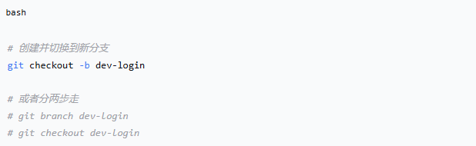
5.3 在新分支上工作
在 `dev-login` 分支上修改代码，然后正常 `add` 和 `commit`。
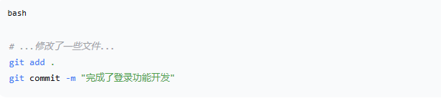
5.4 推送新分支到远程
为了让队友也能看到你的新分支，或者防止代码丢失，需要推送到GitHub ：
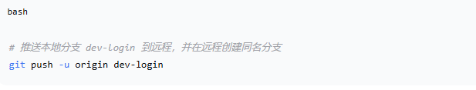
5.5 下载/切换别人的分支
如果队友创建了一个叫 `dev-api` 的分支并推送了，你想下载到本地 ：
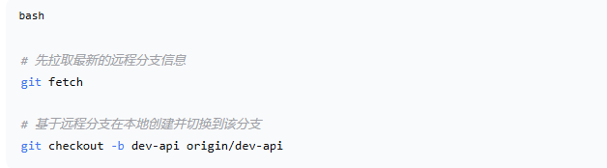现在你的本地就有了 `dev-api` 分支，可以查看队友的代码了。

5.6 合并分支
当 `dev-login` 分支上的功能开发完成且测试通过，需要把它合并回主分支 ：
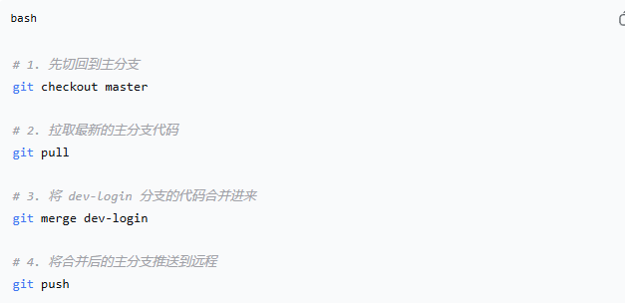

6. 命令速查表

